**SAĞLIKLI ÇOCUK, SAĞLIKLI GELECEK**

Sağlığın korunması ve geliştirilmesi doğrultusunda; çocuklara ve dolayısıyla topluma sağlıklı yaşam alışkanlıklarının kazandırılması ve sağlık okuryazarlığı düzeyinin artırılması hedeflenmektedir.

Sağlıklı bir toplumun temeli sağlıklı çocuklar yetiştirmekle mümkündür. Bu anlayışla Sağlık Bakanlığı ile Millî Eğitim Bakanlığı arasında 18 Nisan 2025 tarihinde imzalanan ‘Sağlıklı Çocuk, Sağlıklı Gelecek’ Okul Sağlığı Hizmetleri İş Birliği Protokolünün bir parçası olan, ‘Sağlıklı Çocuk, Sağlıklı Gelecek Programı’nın tanıtımı İstanbul’da 50. Yıl Ahmet Merter İlkokulu’nda gerçekleştirilmiştir.

Sağlıklı Çocuk, Sağlıklı Gelecek Programı, Türkiye genelinde ilkokul çağındaki çocuklara küçük yaşlardan itibaren sağlıklı yaşam alışkanlıkları kazandırmayı, çocukların sağlık konularındaki bilgi düzeylerini ve farkındalıklarını artırmayı amaçlamaktadır.

Çocukların aktif katılımını esas alan bu program ile her öğrenci, edindiği bilgileri çevresiyle paylaşan birer “**Sağlık Elçisi**” olarak yetişecek ve toplumun genel sağlık bilincinin güçlenmesine katkı sağlayacaktır.

Eğitimlerde, çocuklara sağlık bilinci kazandırmak amacıyla   
•112 Acil Sağlık Hizmetleri,   
•Afet Bilinci,   
•UMKE,   
•Aile Hekimliği,   
•Ağız ve Diş Sağlığı,   
•Sağlıklı Beslenme,   
•Fiziksel Aktivite,   
•Kişisel Hijyen,   
•Bulaşıcı Hastalıklardan Korunma  gibi temel sağlık konuları işlenecektir.

Okul bahçesinde kurulan istasyonlarda öğrencilerin oyunlarla ve ilgi çeken aktivitelerle aktif katılımı sağlanarak öğrenme süreci pekiştirilecektir. Her istasyonda müdürlükler tarafından görevli personele eşlik edecek 4. Sınıf öğrencileri bilgilendirildikten sonra anlatıcı olarak görev alacaklardır. Öğrencilerimizin tamamı, öğretmenleri rehberliğinde tüm istasyonları dolaşacaklardır.

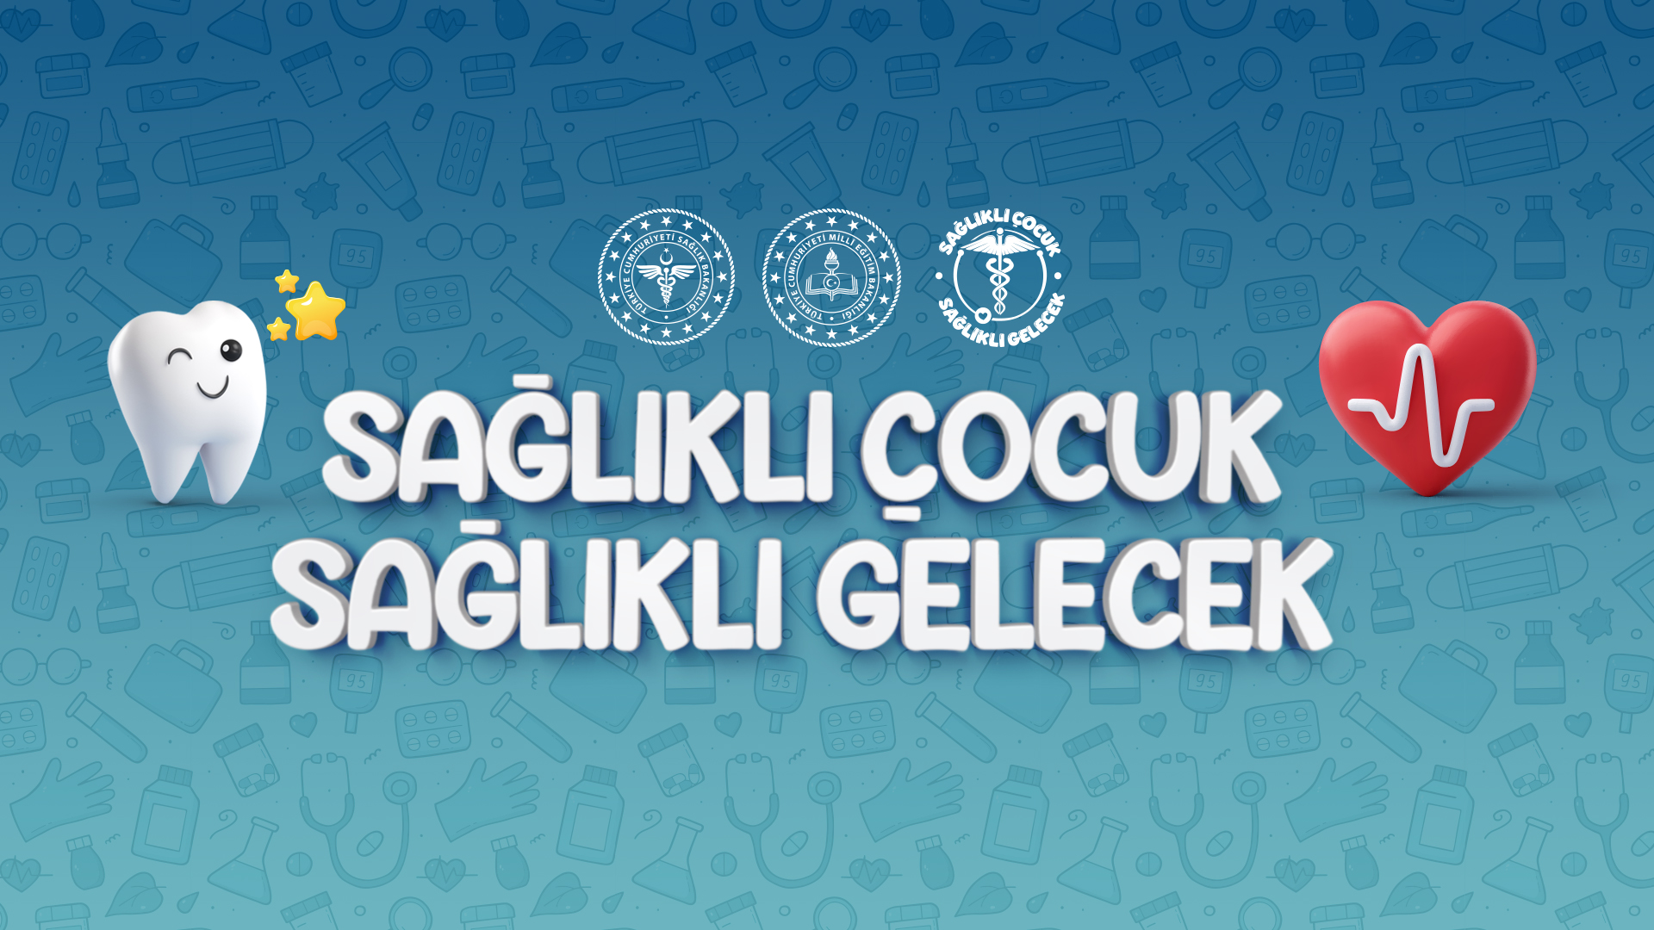

**TEKİRDAĞ İL SAĞLIK MÜDÜRLÜĞÜ**